作 者 推 荐
澳大利亚著名插画家凯尔·休斯-欧哲斯
（Kyle Hughes-Odgers）作品推荐

凯尔·休斯-欧哲斯（Kyle Hughes-Odgers）是澳大利亚最杰出的视觉艺术家之一。近十年来，他将艺术作品和创意公共艺术展遍了整个澳洲，以及世界其他地方：纽约、洛杉矶、伦敦、香港、新加坡、柏林和柬埔寨。休斯-欧哲斯在柏林（欧卡奇画廊2012）和阿姆斯特丹（沃尔斯画廊2013）举办了国际个人作品展，并在这两个地方来回居住，他的作品被收藏于许多私人和公共艺术收藏所。他的作品曾经登上过一些公共出版物，如《纽约街头艺术》（Street Art New York）、《金布朗》（Kingbrown）杂志，并通过艺术特刊、电影和采访在网上广泛得到认可。他曾获得2013年SCBWI水晶风筝大奖。

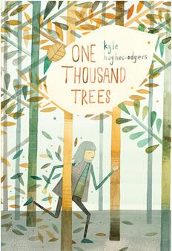
中文书名：《一千棵树》
英文书名：ONE THOUSAND TREES
作 者：Kyle Hughes-Odgers
出 版 社：Fremantle Press
代理公司：ANA/Emily Xu
页 数：32页
出版时间：2017年
代理地区：中国大陆、台湾
审读资料：电子稿
类 型：儿童绘本
版权已授：土耳其

内容简介：

这本书带领读者踏上一次想象和发现的旅程，探索艺术的本质和自然的美。书的开头是一片灰暗的城市景象，上面写着“在城市的中心深处，弗兰基梦想着有一千棵树”。然后，画面一转来到一片半透明水彩描绘的森林中，弗兰基于是在树上、树下和树间尽情地玩耍，最后弗兰基又返回了城市。

媒体评价：

“一个美丽的、梦幻的沉思……寥寥几句引人遐思的叙述与柔情、克制和伤感的插画结合在一起……从一个尖锐的角度探讨了关于人类需要逃离城市阴郁的蓝灰色，以及大自然的律动、自由和舒适。[4.5/5]”
----Junior Books+Publishing

“2至8岁的小读者会在《一千棵树》中发现许多乐趣；然而，这本书所传递出去的信息完全不会局限于儿童。这是一本让你忍不住一遍一遍重新阅读的书……一定会激发我们对艺术、自然和这个世界的讨论。”
----Buzz Words

“《一千棵树》真的很漂亮。每一页都很美，封面也很精致，最后的几页很华丽。”
----Kids’ Book Review

“字数很少但内涵丰富，《一千棵树》引发了读者对人与自然、环境保护和可持续性发展的联系的探寻，书的最后也升华了艺术与自然在城市环境中的重要性。一本精巧的绘本，老少皆宜。”
----Writing WA

“……非常漂亮，这是一本引人沉思的书，献给那些需要呼吸大自然的城市中的孩子们。”
----4MBS

内文插画：

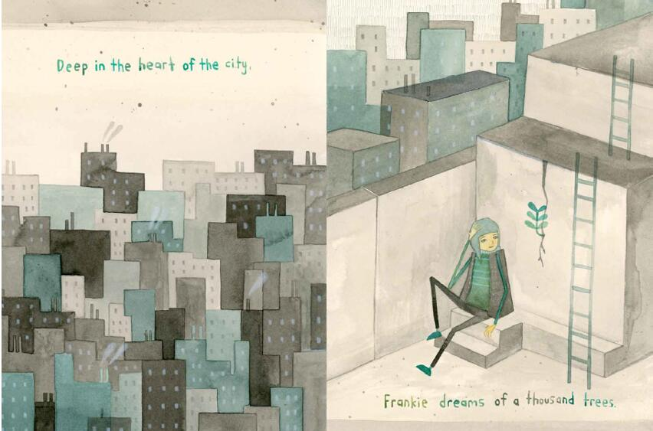
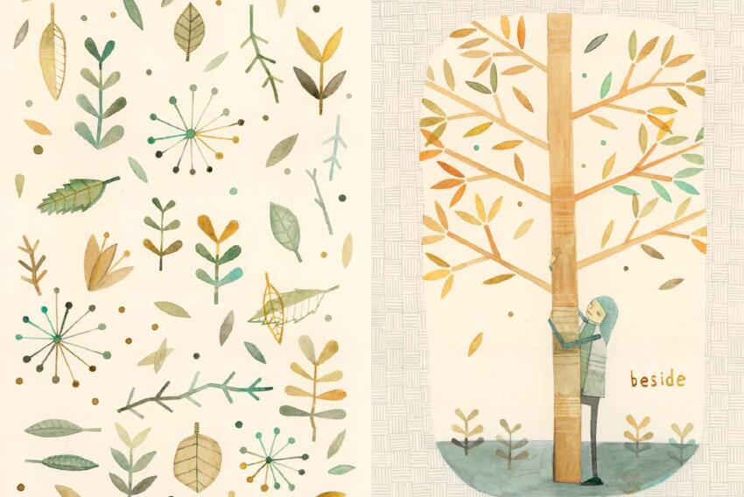
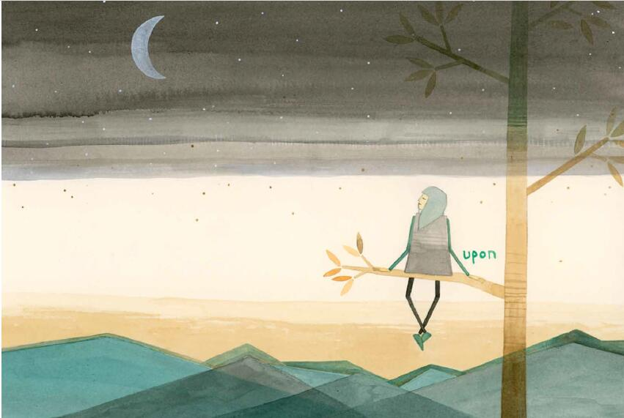

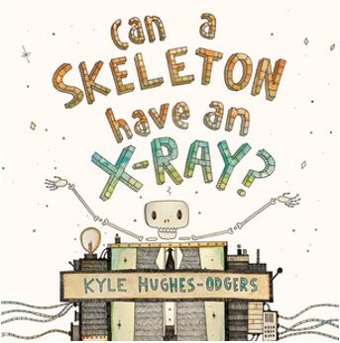
中文书名：《骨头可以拍X光片吗？》
英文书名：CAN A SKELETON HAVE AN X-RAY?
作 者：Kyle Hughes-Odgers
出 版 社：Fremantle Press
代理公司：ANA/Emily Xu
出版日期：2015年11月
代理地区：中国大陆、台湾
审读资料：电子稿/样书
页 数：32页
类 型：儿童绘本
版权已授：土耳其、西班牙、中国（版权已回归）

本书卖点：

- 对充满想象力的青少年和好奇的儿童会产生致命的吸引力，书中回答的问题层出不穷。
- 休斯-欧哲斯的书因其精美的画作和街头艺术也得到了成人粉丝们追捧。
- 他2014年出版的书《在一座小岛上》（On a Small Island）中的艺术作品将于2015年在文学中心第三期展出。此展是2015年四项个人作品展之一。
- 教学要点详见：https://www.fremantlepress.com.au/system/spree/files/attachments/000/002/489/original/CAN_A_SKELETON_HAVE_AN_X-RAY__teaching_notes.pdf?1438240607

内容简介：

声音尝起来是什么味道？
颜色能闻得到吗？
洋葱为何会让我流泪？
谁给了鸟儿翅膀让它们飞翔？

知名画家凯尔·休斯-欧哲斯（Kyle Hughes-Odgers）从独特的视角对这些问题和其他很多问题给出了与众不同的答案。从实用到理论，本书保证可以点燃青少年的想象力！

媒体评价：

“开放式的问题，搭配复杂的插图，鼓励孩子们提出自己对世界创意性的想法，并给成年读者一个和孩子们一起讨论和发现的机会……”
----Books+Publishing

“安静、强大。无论是视觉上还是思想上的探索都令人惊叹，这本书值得获奖！”
----Kids’ Book Review

“这些简单的问题给你的思想一个新的旅行方向。”
----Six Thousand

“这是一本引人入胜的图画书，里面充满了问题，既有现实的问题，也有哲学的问题，肯定会让读者的想象力加班加点地工作。一本很棒的书。我喜欢它！”
----YARR-A

“地球是怎么旋转的？声音尝起来是什么味道的？洋葱为什么让人们掉眼泪？这些只是凯尔·休斯-欧哲斯的绘本《骨头可以拍X光片吗？》提出的发人深省的问题中的一小部分。”
----Community Newspaper Group

内文插画：

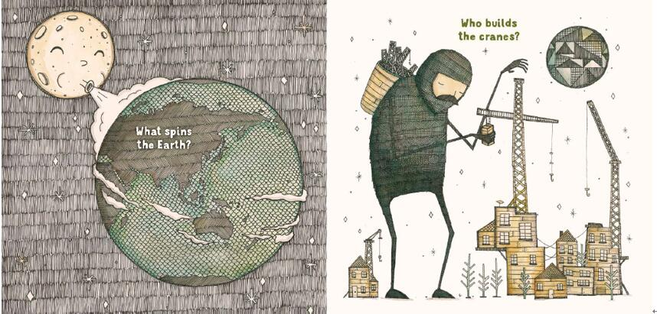
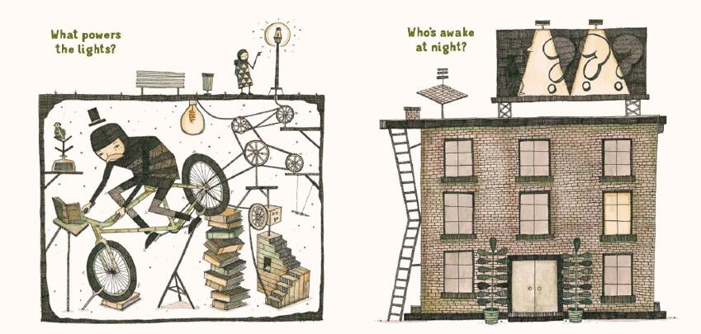
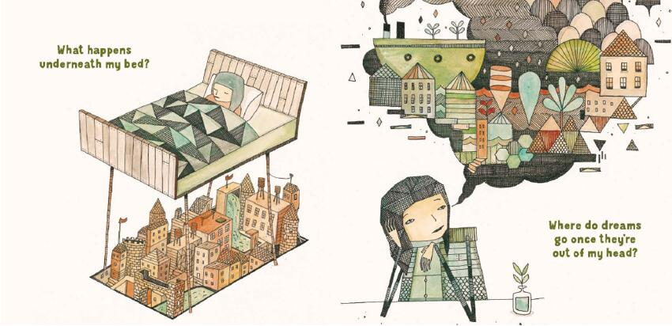

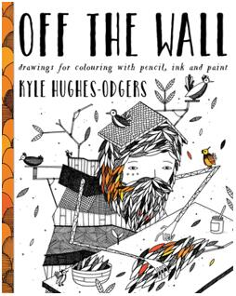
中文书名：《怪诞疯狂涂色书》
英文书名：OFF THE WALL
作 者：Kyle Hughes-Odgers
出 版 社：Fremantle Press
代理公司：ANA/Emily Xu
页 数：48页
出版时间：2015年
代理地区：中国大陆、台湾
审读资料：电子稿
类 型：涂色书

内容简介：

涂色书风靡全球，当你可以创造出酷炫的东西是，何必仅仅拘泥于“美丽”呢？凯尔为解压的涂色书带来了一种新的审美。这本古怪的涂色书将铅笔画、钢笔画、和上色融合起来，一点也不幼稚！

媒体评价：

“这是一本成人涂色书，其中铅笔、钢笔或颜料的图案插图，使它成为一种绝非孩子气的消遣。”
----The West Australian

“对于着迷涂色解压的年轻人们，我们强烈推荐这本来自当地艺术家凯尔·休斯-欧哲斯的异想天开的涂色书，这一定会让他们忙上好几个小时，画画、着色或者只是欣赏作品中的想象力。”
----The Weekend West

“酷炫、平静、可收藏：来自著名艺术家凯尔·休斯-欧哲斯的涂色书将一种时髦的新美学带入了色彩的减压乐趣。”
----Good Reading Magazine

内文插画：
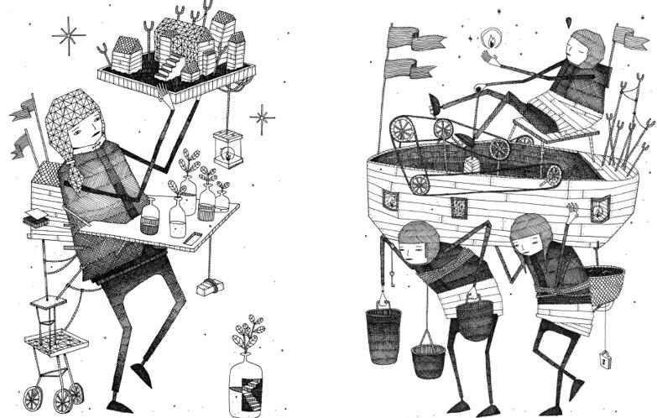
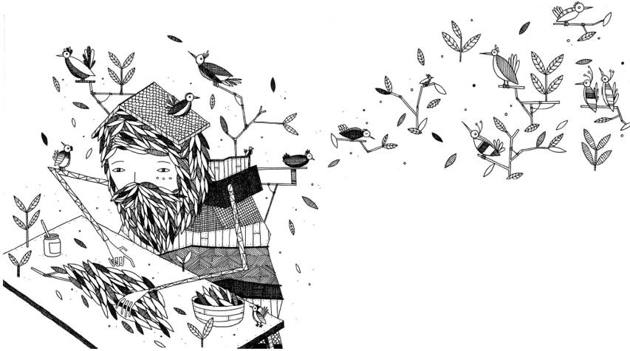

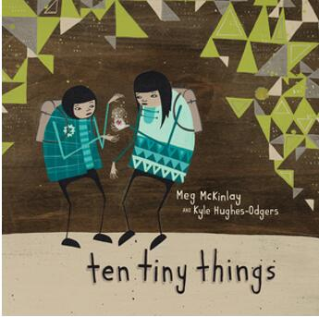
中文书名：《十个小玩意儿》
英文书名：TEN TINY THINGS
作 者：Meg McKinlay and Kyle Hughes-Odgers
出 版 社：Fremantle Press
代理公司：ANA/Emily Xu
页 数：36页
出版时间：2012年
代理地区：中国大陆、台湾
审读资料：电子稿
类 型：儿童绘本
版权已授：土耳其

内容简介：

泰莎和扎克里有一台绿色的机器，这台机器真是棒极了！每天早上，这台机器载着他们去学校，到了下午放学的时候，机器又将他们接回来。机器里冬暖夏凉，而且操作简单方便，呆在里面舒服极了……一天早晨，机器突然坏了，泰莎和扎克里不得不自己走路去上学。他们又累又不情愿地到了学校，却在路上意外地发现了一些闪亮的彩色小玩意儿。泰莎和扎克里被这些美好的小东西吸引了，他们发现，以前在机器中根本没有机会发现外面世界的美好。在机器修好之后，泰莎和扎克里放弃了机器中的舒适和方便，不再像从前那样隔绝在金属世界中，而是快乐地生活在现实世界中。

在这本书中，儿童从与世隔绝的金属空间中走出来，从而以一种开放的心态融入周围的环境，并发挥出自己的洞察力，发现身边有趣的事物，发现周围世界的美好。奇特的构思和妙趣横生的插图，使这本书令人爱不释手。

媒体评价：

“插图使这本书不可抗拒。”
----Herald Sun

“我喜欢这本书的一切，它的主题、头韵和精雕细琢的语言，插图中使用的配色方案以及创新的插图风格。”
----Magpies

“这本书真正吸引我的是它的艺术风格，我以前从未见过这样的作品。”
----ABC Regional Radio

“孩子们从蜗居回避的汽车居民成长为对周围世界敞开心扉的探索者，这段旅程充满了共情和洞察力。非常推荐3到8岁孩子阅读。”
----Child Magazines

“推荐给五岁以上的孩子，《十个小玩意儿》一定会被小读者们珍藏。”
----Books+Publishing

“麦克金莱的头韵、有节奏的文本大声朗读起来十分愉快，画家凯尔神秘的、木板丙烯插画以柔和的音调与之共鸣，丰富了故事性。”
----The West Australian

“虽然《十个小玩意儿》是一本儿童读物，但它的吸引力遍及所有年龄段。”
---- weloveperth.net.au

内文插画：

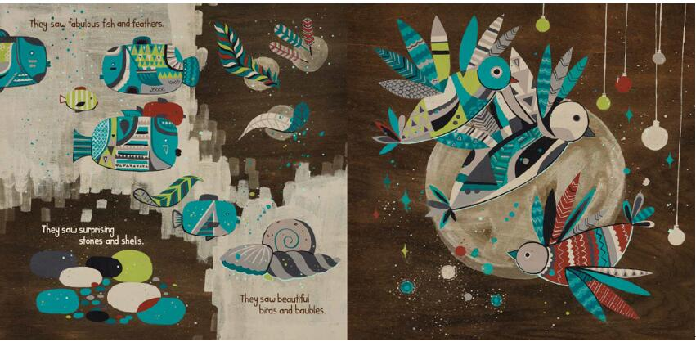
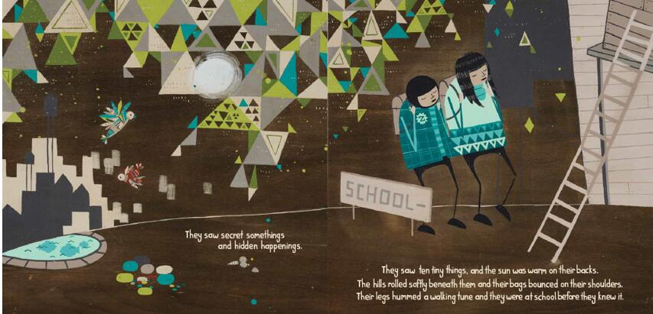
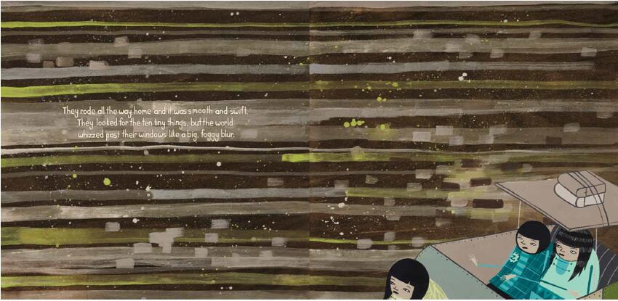

谢谢您的阅读！
请将回馈信息发送至：徐书凝（Emily Xu)
安德鲁﹒纳伯格联合国际有限公司北京代表处
北京市海淀区中关村大街甲59号中国人民大学文化大厦1705室, 邮编：100872
电话：010-82504206
传真：010-82504200
Email：Emily@nurnberg.com.cn
网址：www.nurnberg.com.cn
微博：http://weibo.com/nurnberg
豆瓣小站：http://site.douban.com/110577/
微信订阅号：ANABJ2002

